Budapesti Műszaki Szakképzési Centrum

Neumann János Informatikai Technikum

***Szakképesítés neve:*** Informatikai rendszer- és alkalmazás-üzemeltető technikus

***Szakképesítés száma:*** 5-0612-12-02

**IRAÜ Vizsgaremek**

**Meló-Diák**

Tesztelési Dokumentáció - Hálózat

Informatikai hálózati infrastruktúra kiépítése és konfigurálása

Szervergépek telepítése, konfigurálása, üzemeltetése

Nagy Attila, Szarvas Márton, Kovács Dávid Balázs

2/14A || 2023-2024. tanév

Budapest

Tartalom

Forgalomirányítás 3

VTP 3

HSRP 3

Hozzáférési Listák 3

Címfordítás 3

SSH kapcsolaton kereszüli hozzáférés 3

GRE Tunnel 3

Portátirányítás 3

Szerver szolgáltatások 3

Címkiosztás (DHCP) 3

Tartomány Névrendszer (DNS) 3

WEBVPN 4

Védelem 4

Alapszintű védelem 4

Portvédelem 4

Vezeték nélküli kapcsolat 4

Feszítőfa protokol 4

# Forgalomirányítás

A forgalomirányítás dinamikusan EIGRP-vel történik, illetve statikusan küld mindent az internet szolgáltató fele. A ’D’-vel jelölt sorokat dinamikusan tanulta meg a többi router-től.

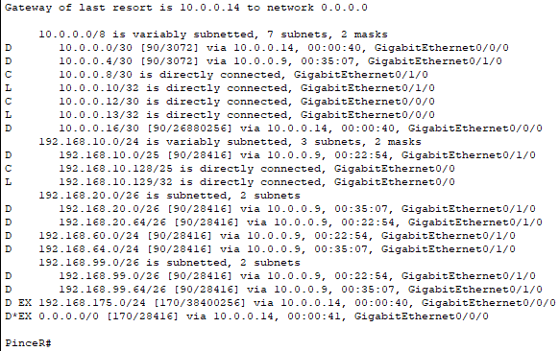

Küldünk egy ICMP üzenetet a külső DNS szervernek a szerver részlegünkről, látjuk, hogy sikeresen elérte azt

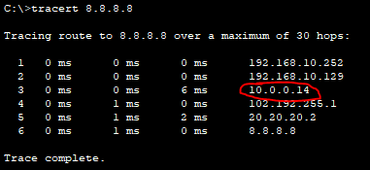

Ha megszakad a kapcsolat két házon belüli router között, még mindig képes azt elérni.

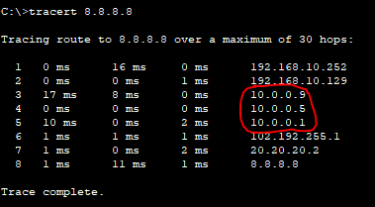

# VTP

Az emeleten találhatók vlanok, igy található kapcsolón vtp szolgáltatás. Két kapcsoló üzemel szerverként, a több pedig kliensként ismeri a vlanokat

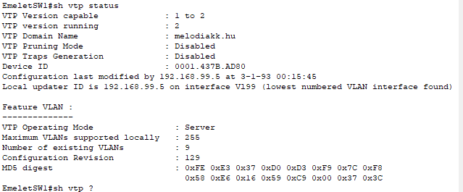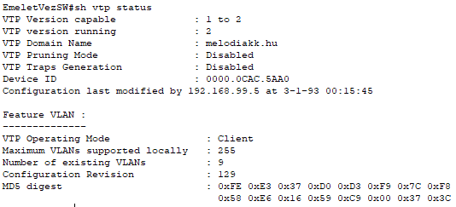

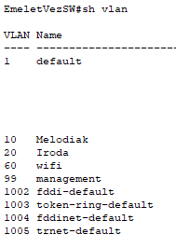

# HSRP

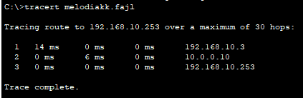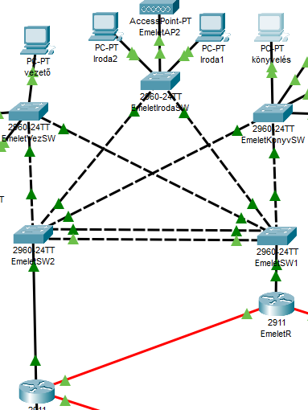Az emeleti részlegről két útvonalon tudjuk elérni a hálózat többi részét. Ezekből az egyik tartalék útvonalként működik.

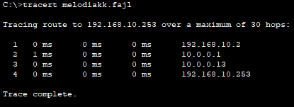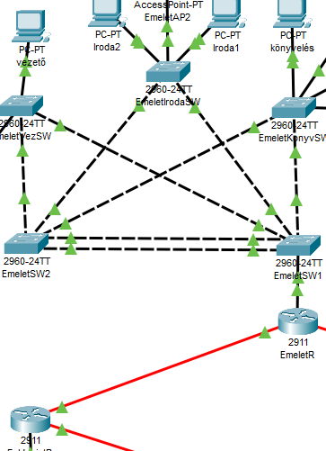Abban az esetben, ha a fő útvonalunkon megszakad a kapcsolat a másik forgalomirányító átveszi a szerepet

# Hozzáférési Listák

A vendégek számára fenntartott hálózatot haszháló személyeket nem akarjuk, hogy hozzáférhessenek a dhcp szolgáltatáson kívül semmihez.

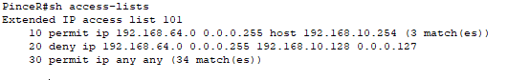



Emellett szükség van egy hozzáférési listára, hogy a router külső címével kiengedhessük az eszközöket az inetrnetre.

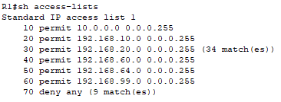

# Címfordítás

A belső hálózaton lévő eszközöket a router külső címével engedjük ki a hálózatra.

A webszerver saját külső címmel rendelkezik a szolgáltatás biztosítása érdekében.



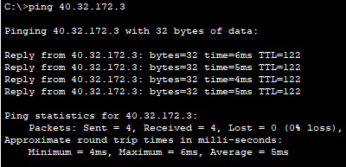

# SSH kapcsolaton kereszüli hozzáférés

Minden eszközre képesek vagyunk ssh kapcsolaton keresztül csatlakozni az eszközre.

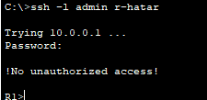

# GRE Tunnel

Két telephelyünk között felépítettünk egy alagutat a könny menedzselés érdekében.

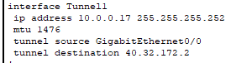

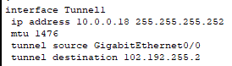

Nyomon követve a csomag útját láthatjuk, hogy sikeresen elértük a szolgáltató másik oldatán található belső hálózatunkat az alagúton keresztül.

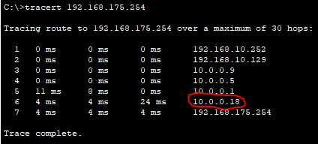

# Portátirányítás

A fő iroda épületünkben működik egy webvpn szolgáltatás. Aforgalomirányítóra érkező https kéréseket ezen szerverre irányítja át.

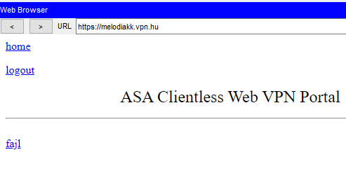

Az otthoni dolgozó a böngészőjén keresztüll csatlakozik a szerverre.

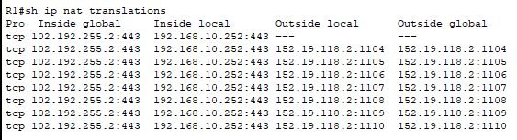Az alábbi képen lehet látni, hogy a szolgáltató felől érkező forgalmat sikeresen továbbította a szerver felé.

# Szerver szolgáltatások

## Címkiosztás (DHCP)

A hálozatunkban található végberendezések egy dhcp szerverről kapnak címeket.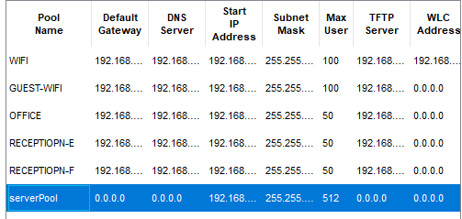

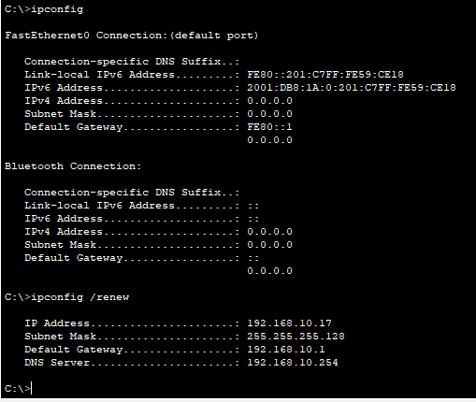

## Tartomány Névrendszer (DNS)

A berendezések képesek elérni egymást név alapján.

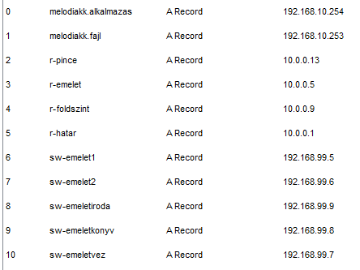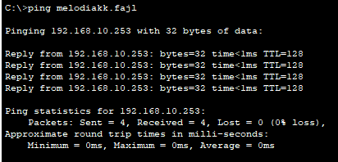

## webszolgáltatás

Található egy webszerver egy másik irodaépületben, ami saját publikus címmel rendelkezik és  
név szerint lehet elérni.

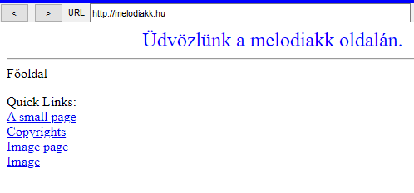

## Fájlátvitel

Az egyik szerverünkön fut egy fájlszolgáltatás. Ezen a szerveren megtalálhatók az eszközök indító konfigurációjának mentése.

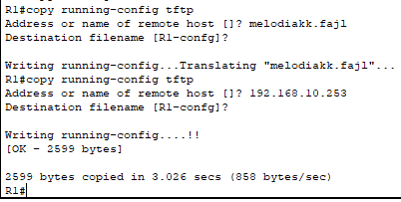

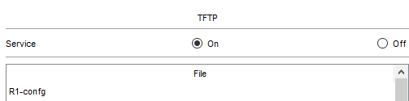

# Védelem

## Alapszintű védelem

Egy eszközre való hozzáférés esetén a rendszer megkövetel egy jelszós azonosítást.  
Ez a jelszó titkosítva van eltárolva, minimum 16 karakterszámot igenyel.

  


## Portvédelem

A kapcsolók nem használt portjai nem üzemelnek, a működő portok maximum egy eszközt tanulnak meg dinamikusan. Ha más eszközzel próbálunk rácsatlakozni a port lekapcsolja magát.

